Càpsula 2 · POT UNA GUERRA ACABAR AMB UNA ÈPOCA?
GiH4 · 4t ESO · Geografia i Història · 9 sessions · versió eriço
Document de treball: hi ha les sessions senceres, una per pàgina. Al Word, Visualització ▸ Panell de navegació mostra l'arbre i permet esborrar d'un cop el que no necessiteu.

Què hi aprendrem
• Explicar per què la guerra de trinxeres es va estancar i com l'economia de guerra total va mobilitzar tota la societat civil, no només els exèrcits.
• Analitzar la caiguda de l'autocràcia russa i la Revolució Bolxevic com dos moments d'un mateix col·lapse imperial.
• Comentar el nou mapa europeu de Versalles i el problema de les minories i fronteres conflictives que en va sortir.
• Valorar el cost humà de la industrialització accelerada a la URSS de Lenin a Stalin.
• Distingir la prosperitat aparent dels Feliços Anys Vint de la fragilitat que amagava, fins al Crac del 29.
• Explicar la resposta liberal del New Deal com un precedent de l'Estat del Benestar, enfront de les respostes totalitàries d'altres països.

Les sessions
Sessió 1. La guerra de trinxeres i la geografia dels fronts
Sessió 2. L'economia de guerra total
Sessió 3. La caiguda de l'autocràcia russa
Sessió 4. La Revolució Bolxevic
Sessió 5. El nou mapa europeu de Versalles
Sessió 6. La URSS de Lenin a Stalin
Sessió 7. Els Feliços Anys Vint
Sessió 8. El Crac del 29 i la Gran Depressió
Sessió 9. La resposta liberal: el New Deal

Sessió 1 · La guerra de trinxeres i la geografia dels fronts
El 1914 tothom esperava una guerra curta i de moviment. La metralladora i l'artilleria van decidir una altra cosa: quatre anys clavats a terra, en una línia de forats que anava del mar del Nord a Suïssa.
Pregunta de la càpsula: POT UNA GUERRA ACABAR AMB UNA ÈPOCA?

1.1. La lectura
«A casa per Nadal.» El setembre del 1914, a la vora del riu Marne, francesos i britànics aturen l'avanç alemany. Amb això s'enterra la promesa que els soldats havien sentit a totes les estacions d'Europa.
La cursa cap al mar. A la tardor, cada exèrcit prova d'envoltar l'altre pel costat lliure, cap al nord. S'acaba quan ja no queda costat: la línia toca la costa belga. Queda un front continu de 700 quilòmetres, del mar del Nord a Suïssa.
Per què es clava a terra. És una cadena, i convé seguir-la baula a baula:
1. La indústria porta al camp de batalla la metralladora, l'artilleria de llarg abast i el filferro espinat. 2. Amb això, un grapat de defensors atura milers d'atacants a camp obert. 3. Defensar és barat; atacar, caríssim. Els soldats excaven: la terra és l'única protecció. 4. Com que no es pot avançar de front, es prova pel flanc. 5. Quan els flancs s'acaben, ja no queda per on maniobrar.
Per què en zig-zag. Les trinxeres no eren rectes. Així l'ona expansiva d'un obús, o un enemic que hi entrés, no podia escombrar-les de punta a punta. Aquella geometria estranya era pura lògica de supervivència.
El que hi ha entremig. La terra de ningú. De vegades menys de cent metres.
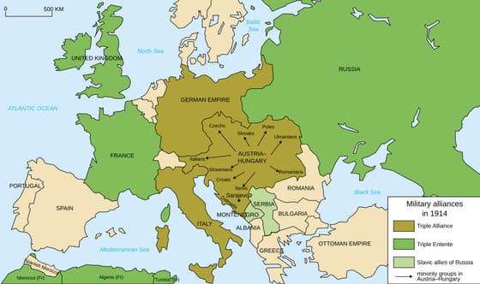
Els dos blocs de 1914. Mira on queda Alemanya: al mig, amb enemics a l'oest i a l'est. — Wikimedia Commons · CC BY-SA 3.0
Els altres fronts. Alemanya, al mig d'Europa, combat en dos alhora:
- A l'oest, el front occidental de trinxeres.
- A l'est, contra Rússia, molt més llarg i mòbil: les distàncies fan impossible una línia contínua.
- Des del 1915, un front italià entre glaceres als Alps.
- I el desembarcament a Gal·lípoli, per treure l'Imperi Otomà de la guerra. Un fracàs sagnant.
La vida a la trinxera. Esperar. Fang, rates, polls i aigua gelada als peus. La mort arriba de lluny: l'artilleria va causar més baixes que cap altra arma. L'abril del 1915, prop d'Ypres, s'hi afegeix el gas verinós.
1916: la guerra de desgast. Si no es pot trencar el front, es tracta de dessagnar l'enemic. Això és la guerra de desgast:
- A Verdun, més de 700.000 baixes per un terreny que gairebé no canvia de mans.
- Al Somme, l'1 de juliol del 1916, prop de 20.000 morts britànics en un sol dia.
Un poeta que hi era.Wilfred Owen, tinent de vint-i-quatre anys, descriu un atac de gas des de dins i desmenteix el vers llatí que es recitava a les escoles: que morir per la pàtria és dolç i honorable. En diu «la vella Mentida». Va morir set dies abans de l'armistici.
Aquesta és la desproporció que defineix la guerra de trinxeres: exèrcits enormes morint per moure una ratlla que al mapa no es veu.

1.2. Fitxa de dades
• Guerra de posició: fase d'una guerra en què els fronts queden fixos i cap bàndol no pot avançar; a la Gran Guerra, del final de 1914 al 1918.
• Terra de ningú: franja entre les dues línies de trinxeres, sovint de 100 a 300 metres, batuda pel foc dels dos bàndols.
• Guerra de desgast: estratègia que no busca conquerir terreny sinó fer perdre a l'enemic més homes i recursos dels que pot reposar.
• Front: línia de contacte entre dos exèrcits enemics; el front occidental feia uns 700 quilòmetres, del mar del Nord a Suïssa.
• Artilleria: conjunt de canons i obusos de llarg abast; va ser l'arma que va causar més baixes de tota la guerra.

1.3. Glossari
•front. Línia de contacte entre dos exèrcits enemics.
•metralladora. Arma que dispara centenars de trets per minut sense recarregar. Amb dos servents pot aturar un batalló.
•terra de ningú. Franja entre les dues línies de trinxeres, sovint de 100 a 300 metres, batuda pel foc dels dos bàndols i plena de filferro i cràters.
•guerra de desgast. Estratègia que no busca conquerir terreny, sinó fer perdre a l'enemic més homes i recursos dels que pot reposar.

1.4. L'Arxiu · el document
Dulce et Decorum Est
«Amic meu: no explicaries amb tant d'entusiasme, als infants que somien una glòria desesperada, la vella Mentida: Dulce et decorum est pro patria mori.»
Wilfred Owen, tinent de l'exèrcit britànic i poeta · Front occidental i hospital de Craiglockhart, 1917
Traducció de l'anglès · original: «My friend, you would not tell with such high zest to children ardent for some desperate glory, the old Lie: Dulce et decorum est pro patria mori»
Owen descriu un atac de gas viscut en primera persona i tanca el poema desmentint el vers llatí d'Horaci que es recitava a les escoles britàniques per animar els joves a allistar-se: que és dolç i honorable morir per la pàtria. Va tornar al front i hi va morir el 4 de novembre de 1918, set dies abans de l'armistici.

1.5. Activitats

1.5.1. Aprenent
1. El croquis dels fronts. — Comentari de mapa
Individual · Informació: la imatge i la lectura
Mira el mapa dels dos blocs de 1914 i dibuixa'n a la llibreta un croquis a mà alçada, amb cada bloc d'un color. Situa-hi cinc elements de la lectura: el front occidental, el front oriental, el front italià, Gal·lípoli i Verdun.
Pista: Comença pel contorn de la costa i pinta primer els dos blocs; després dibuixa les ratlles dels fronts i escriu-hi els noms. La lectura et diu per on passava cada front, i el paràgraf de 1916, on és Verdun.
Has de lliurar: El croquis d'Europa amb els dos blocs pintats i els cinc elements situats.
2. La gàbia de la guerra de posició. — Reescriptura
Individual · Informació: la lectura
Defineix «guerra de posició» amb paraules teves, en una sola frase. Després, en una segona frase, dona'n un exemple de la lectura: un lloc i un any. No copiïs cap frase de la lectura.
Pista: Omple aquest marc: «La guerra de posició és aquella en què ......, de manera que ...... i només queda ......». Et poden ajudar les paraules «trinxera», «moviment» i «desgast». L'exemple és al paràgraf de 1916.
Has de lliurar: La definició en una frase (màxim 30 paraules) i la frase de l'exemple.
3. La font de L'Arxiu amb lupa. — Lectura de font
En parella · Informació: l'Arxiu
Llegiu el poema d'Owen a L'Arxiu i contesteu una pregunta per pas. FET: a qui diu Owen que s'explica el vers llatí? PARER: què en pensa ell, d'aquell vers? SENYAL: quina paraula de la cita ho delata?
Pista: Podeu començar així: «El vers s'explica a......», «Owen pensa que el vers......», «La paraula que ho delata és......, perquè......». Tot és a la cita; el context us diu d'on venia aquell vers.
Has de lliurar: Les tres respostes, una frase per pas (40 a 50 paraules).

Sessió 2 · L'economia de guerra total
El 1914 els governs pensaven que la guerra duraria mesos i que l'economia normal aguantaria. Al cap de pocs mesos, tots van haver de posar l'Estat a comandar fàbriques, aliments i fins i tot paraules.
Pregunta de la càpsula: POT UNA GUERRA ACABAR AMB UNA ÈPOCA?

2.1. La lectura
Ningú no havia previst una guerra llarga. El 1914, els governs europeus seguien funcionant com en temps de pau: mercats lliures, fàbriques privades, premsa sense censura prèvia. Al cap de pocs mesos, allò es va esquerdar.
Agost del 1914: la primera llei. El Regne Unit aprova la Defence of the Realm Act, que autoritza l'Estat a requisar fàbriques, censurar diaris i cartes i regular gairebé qualsevol activitat civil.
Què vol dir guerra total. Un conflicte que ja no enfronta només exèrcits, sinó economies senceres. Alemanya, bloquejada pel mar, ha de crear un organisme que reparteix les matèries primeres fàbrica per fàbrica.
1915: la crisi de les municions. L'exèrcit britànic al front es queda sense prou obusos. La premsa en fa un escàndol.
La cadena de decisions. Cada pas obre el següent:
1. Es troba el coll d'ampolla: falten obusos. 2. Es crea un organisme nou amb poder per intervenir: el Ministeri de Municions. 3. Aquest organisme requisa fàbriques privades i les reconverteix: maquinària que feia teixits o vaixella passa a fer munició. 4. Falten mans per a aquelles fàbriques.
Qui les ocupa.David Lloyd George dirigeix el ministeri nou i diu a Manchester: «és una guerra de municions», i que fins llavors s'havien fet servir «mètodes improvisats, pausats i despreocupats».
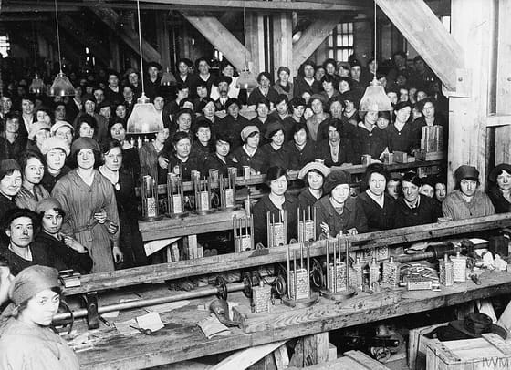
Fàbrica de màscares de gas a Holloway, Londres. Mira què tenen a les mans i què hi ha damunt de la banqueta. — George P. Lewis, Wikimedia Commons · Domini públic
Per què hi són el 1917 i no el 1913. Perquè els homes són al front. Milions de dones entren en llocs que fins al 1914 els eren tancats: metal·lúrgia, munició, transport públic. Es feia per dilució, amb l'acord escrit que hi serien només mentre durés la guerra.
Les colònies també hi són. Tropes índies, senegaleses i australianes combaten a Europa i a l'Orient Mitjà, i les seves economies queden al servei de la metròpoli.
Tres invents que decideixen la vida civil.
- El racionament decideix què menja cada família.
- La censura decideix què se sap.
- La propaganda decideix què se sent: estalviar i produir es tornen deures patriòtics, i queixar-se, gairebé una traïció.
Què passa el 1918. Amb l'armistici, els governs desmunten de pressa els organismes de control i animen les dones a tornar a casa perquè els homes recuperin la feina.
Les tres van néixer per guanyar una guerra i cap de les tres no va desaparèixer del tot quan la guerra es va acabar.

2.2. Fitxa de dades
• Guerra total: conflicte que mobilitza tota l'economia i la societat civil d'un país, no només els exèrcits.
• Defence of the Realm Act (DORA): llei britànica d'agost de 1914 amb poders extraordinaris sobre premsa, indústria i propietat.
• Ministeri de Municions: organisme britànic creat el 1915, dirigit per Lloyd George, per resoldre l'escassetat d'obusos.
• Racionament: sistema de repartiment controlat d'aliments o béns escassos per garantir-ne l'abastiment durant la guerra.
• Requisa: acció de l'Estat de confiscar temporalment béns privats (fàbriques, vehicles) per a l'esforç bèl·lic.

2.3. Glossari
•Defence of the Realm Act. Llei britànica d'agost del 1914, la DORA. Donava a l'Estat poders extraordinaris sobre la premsa, la indústria i la propietat privada.
•requisa. Acció de l'Estat de confiscar temporalment béns privats —fàbriques, vehicles— per a l'esforç de guerra.
•dilució. Substitució d'obrers qualificats, cridats a files, per persones sense ofici a qui s'ensenyava una sola operació.
•racionament. Repartiment per targeta d'aliments i combustible quan no n'hi ha per a tothom: l'Estat decideix quant en toca a cadascú.

2.4. L'Arxiu · el document
Discurs a Manchester sobre l'esforç industrial de guerra
«És una guerra de municions. Lluitem contra la comunitat més ben organitzada del món —la més ben organitzada tant per a la guerra com per a la pau—, i hem fet servir massa els mètodes improvisats, pausats i despreocupats.»
David Lloyd George, ministre britànic de Municions · Manchester, 3 de juny de 1915
Traducció de l'anglès · «Through Terror to Triumph. Speeches and Pronouncements of the Rt. Hon. David Lloyd George since the Beginning of the War» (Londres, 1915), capítol del discurs de Manchester · original: «It is a war of munitions. We are fighting against the best organised community in the world, the best organised whether for war or for peace, and we have been employing too much the haphazard, leisurely, go-as-you-please methods»
Lloyd George va pronunciar aquest discurs pocs dies després d'assumir el nou Ministeri de Municions, creat arran de l'escàndol de l'escassetat d'obusos al front. Davant d'un públic d'industrials i treballadors de Manchester, hi denunciava que el Regne Unit encara no havia posat tota la seva economia al servei de la guerra.

2.5. Activitats

2.5.1. Aprenent
1. El gràfic viu de la mobilització. — Gràfic de dades
Individual · Informació: la lectura
Dibuixa un eix de 1914 a 1919 i situa-hi sis moments de la lectura: la DORA, la crisi de les municions, el Ministeri de Municions, l'entrada de les dones a les fàbriques, el racionament i l'armistici. Per sobre, traça la corba del control de l'Estat sobre l'economia: puja o baixa a cada moment?
Pista: Comença marcant 1914 molt avall (poc control) i busca a la lectura quan puja de cop. Pots etiquetar els punts amb termes de la Fitxa de dades.
Has de lliurar: L'eix de 1914 a 1919 amb els sis moments marcats i la corba del control de l'Estat.
2. La font de L'Arxiu amb lupa. — Lectura de font
En parella · Informació: l'Arxiu
Llegiu el discurs de Lloyd George a L'Arxiu i contesteu una pregunta per pas. FET: contra qui diu que lluita el Regne Unit? PARER: què pensa de com ho ha fet el seu país fins aleshores? SENYAL: quines paraules ho delaten?
Pista: Podeu començar així: «Diu que lluiten contra......», «Pensa que fins ara el seu país......», «Ho delaten les paraules......». El context us explica per què ho deia just quan acabava d'assumir el càrrec.
Has de lliurar: Les tres respostes, una frase per pas (40 a 50 paraules).
3. El comentari de la imatge de la fàbrica. — Comentari d'imatge
Individual · Informació: la imatge i la lectura
Comenta la fotografia de la fàbrica de Holloway en tres passos. DESCRIC: qui hi ha i què fa? IDENTIFICO: segons la lectura, per què aquestes dones hi són durant la guerra i no el 1913? DEDUEIXO: quin avantatge i quin problema tenia un canvi tan sobtat?
Pista: Comença així: «A la imatge es veu... Segons la lectura, hi són perquè... Un avantatge és... i un problema és...».
Has de lliurar: El comentari de la fotografia en tres passos (40 a 60 paraules).

Sessió 3 · La caiguda de l'autocràcia russa
Els Romanov portaven 304 anys al tron de Rússia. Van caure en una setmana, sense que gairebé ningú disparés un tret per defensar-los.
Pregunta de la càpsula: POT UNA GUERRA ACABAR AMB UNA ÈPOCA?

3.1. La lectura
Tres-cents quatre anys, i una setmana. El 1917, la dinastia dels Romanov portava 304 anys al tron de Rússia. Va caure en poc més d'una setmana, i gairebé ningú no va disparar un tret per defensar-la.
L'avís havia arribat dotze anys abans. El 1905, una revolució obliga Nicolau II a concedir una constitució mínima i un parlament, la Duma. Quan la crisi passa, el tsar li retalla el poder. La lliçó no es va aprendre: es va ajornar.
Com hi arriba el país. Amb una economia agrària endarrerida i pocs ferrocarrils per moure tropes i menjar. I amb un tsar que el 1915 assumeix personalment el comandament al front: a partir d'aquí, cada derrota és seva.
Amb el tsar fora de la capital. La tsarina Alexandra queda al càrrec del govern, molt influïda pel místic Rasputin. Corren rumors de corrupció i traïció just quan el país necessitaria confiar en els seus dirigents.
L'hivern del 1916-1917. Tres anys de guerra han buidat els graners i col·lapsat el transport. A les grans ciutats falta pa.
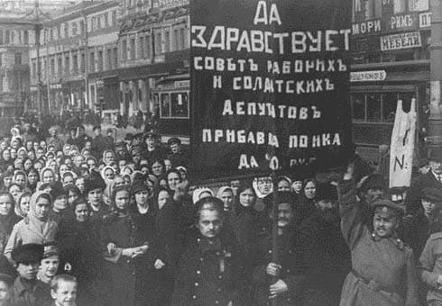
Petrograd, febrer-març del 1917. Mira qui hi ha al carrer i, sobretot, què fan els soldats que s'hi veuen. — Wikimedia Commons · Domini públic
Comença pel preu del pa. El 8 de març del 1917 —23 de febrer al calendari rus— les dones treballadores de Petrograd surten al carrer contra la manca d'aliments, coincidint amb el Dia Internacional de la Dona. En pocs dies hi ha vaga general.
Per què hi ha dues dates. Rússia feia servir el calendari julià.
On es trenca la peça clau. El govern ordena a la guarnició que dispari contra els manifestants. Bona part dels soldats, camperols reclutats feia poc, es neguen a disparar contra el seu propi poble i s'uneixen a la protesta. Sense exèrcit, el poder del tsar s'esfondra en dies.
15 de març: l'abdicació. Nicolau II escriu que abdica «pel bé del país» i que ho fa per aconseguir «la victòria ràpida». Cedeix el tron al seu germà, que no l'accepta. Invoca la unitat de guerra, no la pressió del carrer.
I en surten dos governs, no un. Això és la dualitat de poders:
1. La Duma es nega a dissoldre's i forma un govern provisional de diputats liberals. 2. Els obrers i els soldats elegeixen els seus soviets, que controlen les fàbriques, els trens i la guarnició.
El govern té la legalitat i els soviets tenen la força, i aquesta contradicció durarà exactament vuit mesos.

3.2. Fitxa de dades
• Autocràcia: sistema polític en què tot el poder resideix, sense límits constitucionals reals, en una sola persona (el tsar).
• Duma: parlament imperial rus, creat arran de la revolució de 1905 i amb competències molt limitades pel tsar.
• Soviet: consell d'obrers, soldats o camperols elegit per assemblea, amb capacitat real de decisió sobre fàbriques i quarters.
• Dualitat de poders: situació de doble govern (Govern Provisional i Soviet de Petrograd) que va seguir l'abdicació de març de 1917.
• Romanov: dinastia imperial russa que va governar de manera ininterrompuda des de 1613 fins al 1917.
• Les dates de la sessió: 1905, revolució i creació de la Duma; agost del 1914, Rússia entra a la guerra; setembre del 1915, Nicolau II pren el comandament de l'exèrcit al front; hivern del 1916-1917, fam a les ciutats; 8 de març del 1917, vagues a Petrograd; 15 de març del 1917, abdicació del tsar.

3.3. Glossari
•Duma. El parlament rus, creat arran de la revolució del 1905. El tsar li va retallar les competències de seguida.
•calendari julià. Calendari que Rússia va usar fins al 1918, tretze dies endarrerit respecte del nostre. Per això la «Revolució de Febrer» va passar, per a nosaltres, al març.
•dualitat de poders. Situació de doble govern que segueix l'abdicació: el Govern Provisional i el Soviet de Petrograd manen alhora.
•soviets. Consells d'obrers, soldats i camperols elegits directament a les fàbriques i als regiments. No eren un partit: eren una manera d'organitzar-se.

3.4. L'Arxiu · el document
Manifest d'abdicació de Nicolau II
«En aquests dies decisius per a la vida de Rússia, hem cregut que devíem al nostre poble la unió estreta i l'organització de totes les seves forces per assolir la victòria ràpida. Per això, d'acord amb la Duma Imperial, hem reconegut que és pel bé del país que abdiquem la Corona de l'Estat Rus i deposem el poder suprem.»
Nicolau II, tsar de Rússia · Pskov, 2 (15) de març de 1917
Traducció de l'anglès (edició publicada a The Scotsman, 19 de març de 1917) · original: «In these decisive days in the life of Russia, we have thought that we owed to our people the close union and organisation of all its forces for the realisation of rapid victory, for which reason, in agreement with the Imperial Duma, we have recognised that it is for the good of the country that we should abdicate the Crown of the Russian State and lay down the supreme power.»
Nicolau II va signar aquest manifest quan el seu tren imperial va quedar aturat a Pskov, incapaç d'arribar a la capital enmig de la revolta. Hi cedia el tron al seu germà Miquel, que hi va renunciar l'endemà mateix, posant fi a 304 anys de la dinastia Romanov.

3.5. Activitats

3.5.1. Aprenent
1. La cronologia de la caiguda. — Línia del temps
Individual · Informació: la lectura
Ordena en una línia del temps sis fites de la lectura, datades amb la Fitxa: la revolució i la Duma, l'entrada a la guerra, el tsar pren el comandament al front, la fam a les ciutats, les vagues a Petrograd i l'abdicació. Sota cada data, tres o quatre paraules que resumeixin el fet.
Pista: Comença marcant els dos extrems (1905 i 1917) i després situa la resta entremig. Pots fer servir termes de la Fitxa de dades a les etiquetes.
Has de lliurar: La línia del temps amb les sis fites datades i una etiqueta curta sota cada una.
2. La font de L'Arxiu amb lupa. — Lectura de font
En parella · Informació: l'Arxiu
Llegiu el manifest de Nicolau II a L'Arxiu i contesteu una pregunta per pas. FET: què fa el tsar, segons el text? PARER: per quina raó diu que ho fa? SENYAL: de què no parla gens el manifest, si mireu el que explica la lectura?
Pista: Podeu començar així: «El tsar diu que......», «Diu que ho fa per......», «El manifest no parla de......, i la lectura explica que......». La raó és a la primera frase de la cita.
Has de lliurar: Les tres respostes, una frase per pas (40 a 50 paraules).
3. El peu de foto de Petrograd. — Comentari d'imatge
Individual · Informació: la imatge i la lectura
Observa la fotografia de Petrograd i escriu-ne un peu de foto de dues frases: la primera descriu què s'hi veu; la segona explica per què aquesta escena va ser decisiva perquè el tsar perdés el poder.
Pista: Primera frase «A la imatge es veu...»; segona frase «Va ser decisiva perquè...».
Has de lliurar: El peu de foto de dues frases.

Sessió 4 · La Revolució Bolxevic
Vuit mesos després de la caiguda del tsar, un partit que a penes tenia pes polític a Rússia va prendre el poder en una nit, amb un eslògan de tres paraules: pau, pa i terra.
Pregunta de la càpsula: POT UNA GUERRA ACABAR AMB UNA ÈPOCA?

4.1. La lectura
Un tren segellat. L'abril del 1917, Lenin torna a Rússia des de l'exili a Suïssa. Travessa Alemanya, el país amb qui Rússia està en guerra: el govern alemany li facilita el viatge perquè calcula que un revolucionari que vol treure Rússia de la guerra els convé més que una victòria.
El programa: les Tesis d'Abril. Tres coses, i cap de mitges tintes:
1. Cap suport al Govern Provisional. 2. Fi immediat de la guerra. 3. Tot el poder per als Soviets.
Un eslògan de tres paraules. Els bolxevics eren minoritaris dins dels Soviets. El que tenien era una frase que tothom podia repetir: pau, pa i terra.
L'estiu els reforça, i és una paradoxa. Passen dues coses seguides:
- Al juliol, uns disturbis a Petrograd fan que el govern reprimeixi els bolxevics i Lenin s'hagi d'amagar a Finlàndia.
- Al setembre, el general Kornílov intenta un cop militar contra aquell mateix govern. Per aturar-lo, el govern arma les milícies obreres bolxevics.
De perseguits a tenir fusells i credibilitat en poques setmanes.
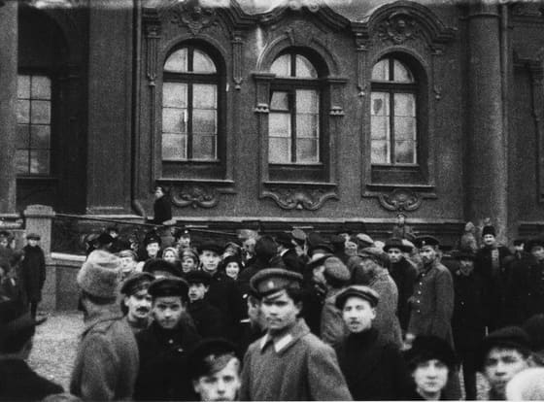
El Palau d'Hivern poques hores després de la presa. Mira quanta gent hi ha i com hi és: no és una escena de combat. — Wikimedia Commons · Domini públic
La nit del 25 al 26 d'octubre. El Comitè Militar Revolucionari ocupa les centrals telefòniques, les estacions i els ponts de Petrograd. L'endemà a la nit entren al Palau d'Hivern i arresten els ministres que hi queden.
No va ser l'assalt èpic del cinema. Va costar poques desenes de morts. Va ser una operació ràpida contra un govern que ja no tenia gairebé ningú disposat a defensar-lo.
8 de novembre: dos decrets el primer dia.
1. El Decret de la Pau: proposa un armistici immediat, sense annexions ni indemnitzacions. 2. El Decret de la Terra: aboleix la propietat dels terratinents «sense cap indemnització».
Per què el decret val més que un discurs. Perquè compleix de cop una de les tres paraules de l'eslògan. La «terra» es va fer decret en un sol dia.
La «pau» va trigar i va costar car. El març del 1918, Rússia signa la pau de Brest-Litovsk.
I les eleccions? Es fan el novembre del 1917 i els bolxevics hi treuen només un quart dels vots. Quan l'Assemblea Constituent es reuneix el gener del 1918, la dissolen al cap d'un dia.
Els bolxevics no van guanyar per la força d'un assalt: van guanyar perquè van prometre exactament les dues coses que la gent volia.

4.2. Fitxa de dades
• Tesis d'Abril: programa polític de Lenin (abril de 1917) que exigia el fi del suport al Govern Provisional i tot el poder per als Soviets.
• Comitè Militar Revolucionari: organisme del Soviet de Petrograd, controlat pels bolxevics, que va coordinar la presa del poder l'octubre de 1917.
• Decret de la Pau i Decret de la Terra: primeres normes del govern soviètic (8 de novembre de 1917) que complien l'eslògan «pau, pa i terra».
• Assemblea Constituent: parlament elegit el novembre de 1917, dissolt pels bolxevics al cap d'un sol dia (gener de 1918) en perdre-hi la majoria.
• Pau de Brest-Litovsk: tractat de març de 1918 pel qual la Rússia soviètica va sortir de la guerra cedint territoris immensos a Alemanya.
• Les dates de la sessió: abril del 1917, Lenin torna a Rússia i publica les Tesis d'Abril; juliol del 1917, Jornades de Juliol; setembre del 1917, cop de Kornílov; 25 d'octubre del 1917 (7 de novembre al calendari actual), presa del Palau d'Hivern; 8 de novembre del 1917, decrets de Pau i Terra; gener del 1918, dissolució de l'Assemblea Constituent.

4.3. Glossari
•Decret de la Terra. Aprovat el 8 de novembre del 1917: aboleix la propietat dels grans terratinents sense cap indemnització i deixa la terra als comitès de camperols.
•Brest-Litovsk. Tractat del març del 1918 amb Alemanya. Rússia hi va perdre Polònia, Finlàndia, els països bàltics i Ucraïna: prop d'un terç de la població de l'imperi.
•Assemblea Constituent. Parlament elegit el novembre del 1917. Els bolxevics el van dissoldre al cap d'un sol dia, el gener del 1918, en perdre-hi la majoria.

4.4. L'Arxiu · el document
Decret de la Terra
«El dret de propietat dels terratinents sobre la terra queda abolit, per la present, sense cap indemnització.»
Congrés de Soviets de Tot Rússia (redactat sota la direcció de Lenin) · Petrograd, 8 de novembre de 1917
Traducció de l'anglès (edició de Philip Snowden, 1919) · original: «The landowners' right of property in land is herewith abolished without compensation.»
Aquest va ser un dels primers decrets del nou govern soviètic, aprovat el mateix dia que el Decret de la Pau, l'endemà mateix de la presa del poder. Complia de cop una de les tres promeses de l'eslògan bolxevic: la terra.

4.5. Activitats

4.5.1. Aprenent
1. La cronologia d'un any decisiu. — Línia del temps
Individual · Informació: la imatge i la lectura
Ordena en una línia del temps sis fites de la lectura, datades amb la Fitxa: les Tesis d'Abril, les Jornades de Juliol, el cop de Kornílov, la presa del Palau d'Hivern, els decrets de Pau i Terra i la dissolució de l'Assemblea Constituent. Al costat de la presa del Palau, anota dues coses que es vegin a la fotografia.
Pista: Comença situant octubre al mig i col·loca les altres dates abans o després. Per a la fotografia, mira quanta gent hi ha i què fa. Pots fer servir termes de la Fitxa de dades a les etiquetes.
Has de lliurar: La línia del temps amb les sis fites datades i dues coses de la fotografia.
2. La terra, per decret. — Lectura de font
Individual · Informació: l'Arxiu
Llegeix el Decret de la Terra a L'Arxiu i identifica-hi el fet, el parer i el senyal, una pregunta per pas. FET: què aboleix el decret? PARER: què en pensa, qui l'escriu, dels drets dels terratinents? SENYAL: quines paraules de la cita ho delaten?
Pista: Pots començar així: «El decret aboleix......», «Qui l'escriu pensa que els terratinents......», «Ho delaten les paraules......». El context et diu quina promesa complia.
Has de lliurar: Les tres respostes, una frase per pas (40 a 50 paraules).
3. El telegrama d'octubre. — Telegrama
Individual · Informació: la lectura
Resumeix en un telegrama de 15 paraules exactes, ni una més ni una menys, què va passar la nit del 25 al 26 d'octubre de 1917.
Pista: Cada paraula costa diners; tria substantius i verbs, evita adjectius decoratius. Compta-les abans d'entregar.
Has de lliurar: El telegrama, amb les quinze paraules comptades.

Sessió 5 · El nou mapa europeu de Versalles
Quatre imperis que sumaven segles d'història van desaparèixer del mapa en poc més d'un any. En el seu lloc, uns vencedors amb promeses ideals van dibuixar fronteres que no tothom acceptaria en pau.
Pregunta de la càpsula: POT UNA GUERRA ACABAR AMB UNA ÈPOCA?

5.1. La lectura
Dos fets decanten la guerra. El 1917, Alemanya reprèn la guerra submarina contra qualsevol vaixell, i s'intercepta un telegrama en què proposa a Mèxic una aliança contra els Estats Units. A l'abril, els Estats Units entren a la guerra just quan Rússia en surt.
El col·lapse, en tres mesos. L'estiu del 1918 fracassa l'última ofensiva alemanya i la derrota s'encomana: Bulgària capitula al setembre, l'Imperi Otomà a l'octubre, Àustria-Hongria es fragmenta abans de signar res, i Alemanya signa l'armistici l'11 de novembre del 1918.
El programa idealista. El gener del 1918, el president Woodrow Wilson presenta els Catorze Punts. En defensa dues idees:
1. L'autodeterminació dels pobles. 2. Una «associació general de nacions» que garanteixi la independència dels estats, grans i petits.
D'aquella frase en surt una institució. La Societat de Nacions.
Però a París manen quatre. A la conferència del 1919, Wilson ha de cedir davant de França i el Regne Unit, que volen sancions dures. Els alemanys no hi negocien: se'ls convoca al final, per signar.
L'article 231. Alemanya «accepta la responsabilitat» d'haver causat tots els danys de la guerra. D'aquí surt l'obligació de pagar-los.
Què hi perd Alemanya. Alsàcia i Lorena, totes les colònies, part del territori de l'est a favor de Polònia, i l'exèrcit li queda en 100.000 soldats, sense aviació ni submarins.
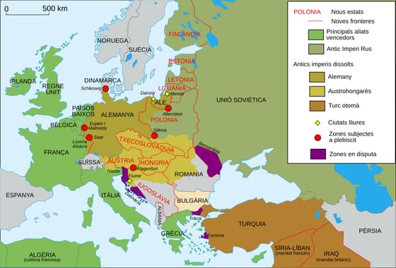
Europa el 1923. Busca-hi tres estats que el 1914 no existien i mira en quin lloc del mapa han aparegut. — Historicair / SMP, Wikimedia Commons · CC BY-SA 2.5
Quatre imperis desapareguts. L'alemany, l'austrohongarès, l'otomà i el rus. Al seu lloc neixen o es refan Polònia, Txecoslovàquia, el Regne dels Serbis, Croats i Eslovens —l'embrió de Iugoslàvia—, Hongria i els tres estats bàltics.
L'autodeterminació, aplicada a mitges. Les fronteres noves deixen milions de persones vivint com a minoria nacional dins d'estats que no senten seus:
- Txecoslovàquia inclou una gran població de parla alemanya als Sudets.
- Polònia agrupa polonesos, alemanys i ucraïnesos dins de fronteres traçades per criteris estratègics.
- Hongria perd dos terços del seu territori i deixa milions d'hongaresos a fora.
I on no s'aplica gens. A les colònies. Les d'Alemanya i els territoris otomans es reparteixen com a mandats.
El que Alemanya havia de pagar. Les reparacions.
El tractat es va escriure amb la idea que la pau la garanteix un càstig; vint anys després, la mateixa Alemanya començava la guerra següent.

5.2. Fitxa de dades
• Catorze Punts: programa de pau de Wilson (gener de 1918) basat en l'autodeterminació dels pobles i una associació de nacions.
• Article 231: clàusula del Tractat de Versalles que atribuïa a Alemanya tota la responsabilitat de la guerra.
• Societat de Nacions: organisme internacional per garantir la pau, previst al Tractat de Versalles (1919) i en funcionament des del 1920; els EUA mai no s'hi van adherir.
• Autodeterminació dels pobles: principi segons el qual cada poble té dret a decidir el seu propi govern i fronteres.
• Minoria nacional: grup de població que, dins d'un estat, no comparteix la llengua o identitat majoritària d'aquell estat.

5.3. Glossari
•autodeterminació dels pobles. Principi segons el qual cada poble té dret a decidir el seu propi govern i les seves fronteres.
•Societat de Nacions. Organisme creat el 1920 per resoldre els conflictes parlant. Els Estats Units, que l'havien proposada, no en van formar part: el seu Senat va rebutjar el tractat.
•mandats. Territoris posats «sota tutela» d'una potència vencedora en nom de la Societat de Nacions. A la pràctica, colònies amb un nom nou.
•reparacions. Indemnitzacions pels danys de la guerra. La xifra es va fixar el 1921 en 132.000 milions de marcs or, una quantitat que cap economista de l'època no creia pagable.

5.4. L'Arxiu · el document
A. Discurs dels Catorze Punts
«S'ha de formar una associació general de nacions, sota pactes específics, amb el propòsit d'oferir garanties mútues d'independència política i integritat territorial, tant als estats grans com als petits.»
Woodrow Wilson, president dels Estats Units · Washington, 8 de gener de 1918
Traducció de l'anglès · original: «A general association of nations must be formed under specific covenants for the purpose of affording mutual guarantees of political independence and territorial integrity to great and small states alike.»
Aquest és el catorzè i últim dels punts que Wilson va presentar al Congrés dels Estats Units el gener de 1918, encara amb la guerra en curs. Proposava un ordre internacional basat en l'autodeterminació i la cooperació, no en el càstig. Els Estats Units, però, no van entrar mai a l'organisme que en va néixer: el novembre de 1919, el seu Senat va rebutjar el Tractat de Versalles.
B. Tractat de Versalles, article 231 (clàusula de culpabilitat de guerra)
«Els Governs Aliats i Associats afirmen, i Alemanya accepta, la responsabilitat d'Alemanya i dels seus aliats per haver causat totes les pèrdues i danys […] com a conseqüència de la guerra que els va imposar l'agressió d'Alemanya i els seus aliats.»
Governs Aliats i Associats i Alemanya · Versalles, 28 de juny de 1919
Traducció de l'anglès · original: «The Allied and Associated Governments affirm and Germany accepts the responsibility of Germany and her allies for causing all the loss and damage […] as a consequence of the war imposed upon them by the aggression of Germany and her allies.»
Conegut com la clàusula de culpabilitat de guerra, aquest article va servir de base legal per exigir a Alemanya el pagament de reparacions. Contrasta directament amb l'esperit dels Catorze Punts de Wilson: el mateix president que havia promès una pau sense vencedors va haver d'acceptar un tractat que en feia un de sol responsable.

5.5. Activitats

5.5.1. Aprenent
1. El comentari del mapa de 1923. — Comentari de mapa
Individual · Informació: la imatge i la lectura
Localitza al mapa d'Europa de 1923 tres estats que el 1914 no existien i situa'ls: dins de quin imperi desaparegut eren abans?
Pista: Comença així: «Al mapa de 1923 veig......; aquests estats han sortit de l'antic territori de......». La lectura diu quins quatre imperis van desaparèixer.
Has de lliurar: El comentari del mapa, amb els tres estats nous i els imperis on eren (40 a 50 paraules).
2. La font de L'Arxiu amb lupa. — Lectura de font
Individual · Informació: l'Arxiu
Llegeix el catorzè punt de Wilson a L'Arxiu (el primer document) i contesta una pregunta per pas. FET: què proposa formar? PARER: què vol garantir Wilson, i a qui? SENYAL: quines paraules et diuen que pensa també en els països petits?
Pista: Pots començar així: «Wilson proposa formar......», «Vol garantir......», «Ho diuen les paraules......». Tot és a la cita.
Has de lliurar: Les tres respostes, una frase per pas (40 a 50 paraules).
3. La gàbia de l'autodeterminació. — Reescriptura
Individual · Informació: la lectura
Defineix «autodeterminació dels pobles» amb paraules teves, en una sola frase. Després, en una segona frase, dona'n un exemple: un estat del mapa de 1923 que en va sortir. No copiïs cap frase de la lectura.
Pista: Omple aquest marc: «L'autodeterminació és el dret que ......, per ......, encara que ......». Et poden ajudar les paraules «poble», «decidir» i «frontera».
Has de lliurar: La definició en una frase (màxim 30 paraules) i la frase de l'exemple.

Sessió 6 · La URSS de Lenin a Stalin
Un cartell soviètic de 1931 prometia que dos més dos, amb l'entusiasme dels treballadors, podien sumar cinc. Darrere d'aquella aritmètica impossible hi havia un país que es jugava la supervivència a canvi d'industrialitzar-se en temps rècord.
Pregunta de la càpsula: POT UNA GUERRA ACABAR AMB UNA ÈPOCA?

6.1. La lectura
Primer, defensar el poder amb les armes. Entre el 1918 i el 1921 hi ha una guerra civil: l'Exèrcit Roig contra els «blancs», una coalició de monàrquics, liberals i socialistes moderats, amb suport de tropes estrangeres.
Com se sosté aquella guerra. Amb el comunisme de guerra. Els rojos guanyen perquè controlen les fàbriques i els ferrocarrils del centre de Rússia; els blancs van dispersos. L'economia queda devastada i hi ha fam al camp.
1921: Lenin fa un pas enrere. Davant de motins i revoltes camperoles, engega la NEP. Lenin sempre la va presentar com una retirada tàctica, no com un canvi de rumb.
1924: mor Lenin i s'obre la lluita. Dos candidats i dues idees:
1. Trotski: estendre la revolució a la resta del món. 2. Stalin: consolidar primer «el socialisme en un sol país».
Per què guanya Stalin. Perquè és secretari general i controla els nomenaments de milers de càrrecs locals. Trotski confiava en el prestigi dels seus discursos. Expulsat del partit el 1927 i del país el 1929, serà assassinat a Mèxic el 1940.
1928: el primer Pla Quinquennal. S'acaba la NEP. Comença una Pla Quinquennal.
D'on surten els diners. Del camp. I aquí arriba la mesura més dura: la col·lectivització forçosa.
Qui s'hi resisteix. Se l'etiqueta de kulak —camperol «ric», encara que la majoria només tinguessin una mica més de terra que el veí— i se'l deporta a Sibèria o a treballs forçats.
La fam del 1932-1933. Milions de morts, sobretot a Ucraïna i al Kazakhstan. Les quotes de gra es van continuar exigint quan aquelles regions ja no tenien prou menjar.
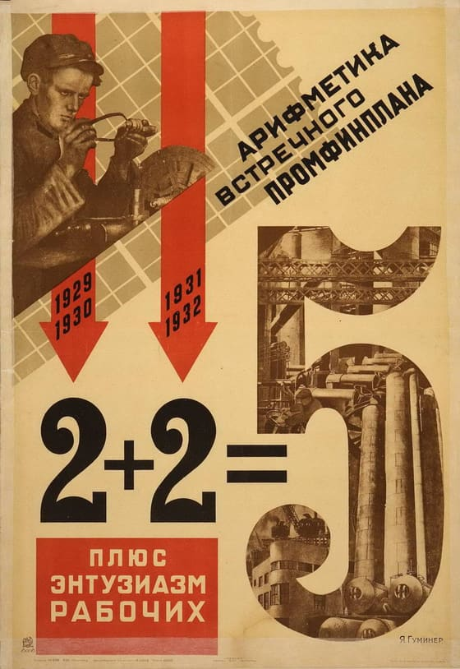
Cartell soviètic del 1931. Llegeix l'operació que hi ha escrita i fixa't en el resultat que en dona. — Yakov Guminer, Wikimedia Commons · Domini públic
Una operació impossible. El cartell diu que 2+2, més l'entusiasme dels treballadors, fa 5. Prometia complir el pla de cinc anys en quatre. El que amaga és que la diferència no la posa cap suma: la posa treballar més i callar.
Les paraules de Stalin. El febrer del 1931 diu als dirigents industrials: «portem cinquanta o cent anys de retard… hem de recórrer aquesta distància en deu anys. O ho fem, o ens aixafaran». Aquells «ells» són les potències occidentals.
Els números oficials i el que no compten. El pla va fer créixer la producció industrial un 118%, i la de béns d'equipament un 158%. Els béns de consum, en canvi, van quedar enrere.
El que hi havia darrere de cada fàbrica. Jornades esgotadores, objectius impossibles per decret i, per a qui no complia, els gulags.
La industrialització que les xifres oficials celebraven es va pagar amb aquestes morts, i les xifres oficials no les comptaven.

6.2. Fitxa de dades
• Comunisme de guerra: política soviètica (1918-1921) de requisa forçosa i nacionalització total durant la guerra civil.
• NEP (Nova Política Econòmica): retirada tàctica de Lenin (1921) que va permetre un petit comerç privat i la venda pagesa d'excedents.
• Pla Quinquennal: programa d'industrialització accelerada dirigit per l'Estat, iniciat per Stalin el 1928.
• Col·lectivització forçosa: fusió obligatòria de terres i bestiar pagès en granges col·lectives (kolkhozes) controlades per l'Estat.
• Gulag: sistema de camps de treball forçat soviètic, que a mitjan anys 1930 ja concentrava centenars de milers de persones.
• Les dates de la sessió: 1918-1921, guerra civil i comunisme de guerra; 1921, la NEP; gener del 1924, mort de Lenin; 1924-1927, lluita entre Stalin i Trotski; 1927, expulsió de Trotski del partit, i 1929, de l'URSS; 1928, primer Pla Quinquennal; 1929-1933, col·lectivització forçosa.

6.3. Glossari
•comunisme de guerra. Política soviètica del 1918-1921: requisa forçosa de collites, nacionalització de fàbriques i prohibició del comerç privat.
•NEP. La Nova Política Econòmica del 1921: permet el petit comerç i que els camperols venguin l'excedent de la collita. L'Estat es queda la gran indústria i la banca.
•Pla Quinquennal. Programa d'industrialització accelerada dirigit per l'Estat, amb objectius de producció fixats per avançat per a cada fàbrica i cada regió.
•col·lectivització forçosa. Obligació que els camperols posessin terres, animals i eines en granges col·lectives controlades per l'Estat.
•gulags. Sistema soviètic de camps de treball forçat. A mitjan anys trenta ja hi havia centenars de milers de persones.

6.4. L'Arxiu · el document
Discurs «Les tasques dels dirigents econòmics»
«Portem cinquanta o cent anys de retard respecte als països avançats. Hem de recórrer aquesta distància en deu anys. O ho fem, o ens aixafaran.»
Ióssif Stalin, secretari general del Partit Comunista · Moscou, 4 de febrer de 1931
Traducció de l'anglès · original: «We are fifty or a hundred years behind the advanced countries. We must make good this distance in ten years. Either we do it, or they will crush us.»
Stalin va pronunciar aquest discurs davant de dirigents industrials just quan començava la industrialització accelerada del primer Pla Quinquennal. Deu anys després, gairebé amb precisió profètica, l'Alemanya nazi envaïa la Unió Soviètica.

6.5. Activitats

6.5.1. Aprenent
1. El fris de procés d'una dècada. — Línia del temps
Individual · Informació: la lectura
Ordena en un fris de caselles unides per fletxes, datades amb la Fitxa, vuit fites: la guerra civil, el comunisme de guerra, la NEP, la mort de Lenin, la lluita Stalin-Trotski, l'expulsió de Trotski, el primer Pla Quinquennal i la col·lectivització forçosa. Sota cada casella, resumeix el fet en tres o quatre paraules.
Pista: Comença per les dues dates extremes (1918 i 1929-1933) i omple el que hi ha entremig. Per als resums, la Fitxa i la lectura et donen les paraules.
Has de lliurar: El fris de vuit caselles datades, amb un resum de tres o quatre paraules sota cada una.
2. La font de L'Arxiu amb lupa. — Lectura de font
En parella · Informació: l'Arxiu
Llegiu el discurs de Stalin a L'Arxiu i contesteu una pregunta per pas. FET: quin retard diu que porta el país i en quant de temps el vol recuperar? PARER: qui creu que els aixafaria, si no ho aconsegueixen? SENYAL: quina paraula de la cita vol fer por?
Pista: Podeu començar així: «Stalin diu que porten......», «Creu que els aixafarien......, perquè......», «La paraula que fa por és......». Per saber qui són «ells», mireu el paràgraf de la lectura que parla del discurs.
Has de lliurar: Les tres respostes, una frase per pas (40 a 50 paraules).
3. Detectar el biaix del cartell. — Comentari d'imatge
Individual · Informació: la imatge i la lectura
Observa el cartell de Guminer. Descriu quina operació impossible hi ha escrita i dedueix què amaga sobre la producció real de les fàbriques.
Pista: Comença així: «El cartell diu que 2+2 fa..., cosa que és matemàticament impossible. Això amaga que...».
Has de lliurar: L'operació del cartell descrita i el que amaga (40 a 50 paraules).

Sessió 7 · Els Feliços Anys Vint
Ford pagava als seus obrers prou perquè es poguessin comprar el cotxe que fabricaven. Aquella idea senzilla va convertir els anys vint en la primera dècada de consum de masses de la història.
Pregunta de la càpsula: POT UNA GUERRA ACABAR AMB UNA ÈPOCA?

7.1. La lectura
El centre del món es mou. Després de la guerra, Europa surt endeutada i devastada. Els Estats Units en surten com a principal creditor del món, amb la indústria intacta.
La fàbrica que ho simbolitza.Henry Ford perfecciona la cadena de muntatge. Amb això, el temps de muntatge d'un cotxe baixa de dotze hores a poc més d'una i mitja.
La idea que no és a la fàbrica. Ford escriu que cal pujar els salaris «gradualment però contínuament, i no retallar-los mai». Si els seus obrers cobren prou, es podran comprar el cotxe que fabriquen, i l'empresa es garanteix compradors.
Això té nom: consum de masses. No es queda al cotxe. Arriben a les cases objectes que abans eren de luxe:
- La ràdio.
- La nevera elèctrica i l'aspiradora.
- I sobretot l'automòbil.
Però es paga amb diners que encara no hi són. Milions de famílies compren compra a terminis. El crèdit dispara el consum i deixa molta gent endeutada.
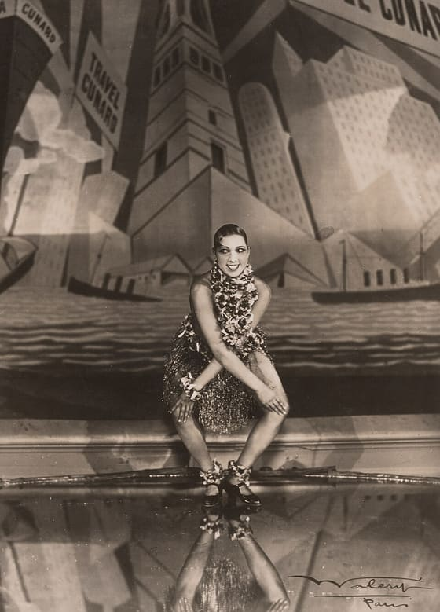
Josephine Baker ballant el Charleston, el 1926. Mira la postura i el vestit, i pensa amb què trencaven. — Walery, Wikimedia Commons · Domini públic
La banda sonora de la dècada. El jazz, nascut a les comunitats afroamericanes del sud dels Estats Units, es balla en clubs d'Amèrica i d'Europa. I això malgrat la Llei Seca.
La primera cultura de masses de debò. Hollywood exporta pel·lícules mudes a tot el món i crea els primers ídols internacionals: gent de països que abans no havien sentit parlar dels Estats Units en reconeix la cara.
I les dones canvien de vida visible. En molts països acaben d'aconseguir el vot. Les que en diuen flappers es tallen els cabells curts, s'apugen el vestit per damunt del genoll i fumen en públic.
A Europa, calma aparent. El 1925, els Pactes de Locarno deixen entrar Alemanya a la Societat de Nacions. Set anys abans havia signat un tractat sense poder negociar-hi.
La borsa puja i puja. Cada any més. Cada cop més gent hi posa diners que no es pot permetre perdre, convençuda que els preus només poden pujar.
La cadena de muntatge i la compra a terminis expliquen la prosperitat dels anys vint, i expliquen també per què l'ensorrada va ser tan ràpida: quan la feina desapareix, les quotes continuen.

7.2. Fitxa de dades
• Cadena de muntatge: sistema de producció que divideix la fabricació en tasques repetitives i cronometrades al llarg d'una cinta transportadora.
• Consumisme de masses: model econòmic en què salaris més alts permeten a la població comprar en gran quantitat béns de producció massiva.
• Compra a terminis: sistema de pagament ajornat d'un producte en quotes mensuals, sovint amb interessos.
• Pactes de Locarno: acords de 1925 que van reconèixer les fronteres occidentals de Versalles i van obrir la porta a Alemanya a la Societat de Nacions.
• Especulació borsària: compra d'accions amb l'expectativa de revendre-les a un preu més alt, sovint finançada amb diner prestat.

7.3. Glossari
•cadena de muntatge. Sistema en què el producte avança per una cinta i cada operari fa sempre la mateixa operació, cronometrada.
•compra a terminis. Pagar una entrada i la resta en quotes mensuals, sovint amb interessos. Als anys vint es va estendre als cotxes i als electrodomèstics.
•Llei Seca. Prohibició de fabricar, vendre i transportar alcohol als Estats Units entre el 1920 i el 1933. Va afavorir el contraban i el crim organitzat.
•Pactes de Locarno. Acords del 1925 que van reconèixer les fronteres occidentals de Versalles i van obrir la porta a l'entrada d'Alemanya a la Societat de Nacions.

7.4. L'Arxiu · el document
Els 'quatre fonaments' del negoci
«Fer una quantitat cada cop més gran de béns de la millor qualitat possible... Lluitar sempre per una qualitat més alta i preus més baixos... Pujar els salaris gradualment però contínuament, i no retallar-los mai... Fer arribar els béns al consumidor de la manera més econòmica possible.»
Henry Ford, industrial nord-americà · Citat a Justus George Frederick, «A Philosophy of Production», 1930
Traducció de l'anglès · original: «(1) To make an ever increasingly large quantity of goods of the best possible quality... (2) To strive always for higher quality and lower prices as well as lower costs. (3) To raise wages gradually but continuously — and never to cut them. (4) To get the goods to the consumer in the most economical manner...» · ⚠ referència: l'enllaç va a un recull de cites, no al document. La frase es cita a J. G. Frederick, «A Philosophy of Production» (1930), que no és lliure en línia.
Ford resumia aquests quatre principis en la paraula «servei»: si es produeix més barat, es paga millor als obrers i el producte arriba fàcilment al consumidor, la mateixa empresa es garanteix una demanda creixent per als seus productes. Aquesta idea és la llavor del consumisme de masses del segle XX.

7.5. Activitats

7.5.1. Aprenent
1. La font de L'Arxiu amb lupa. — Lectura de font
Individual · Informació: l'Arxiu
Llegeix els «quatre fonaments» de Ford a L'Arxiu i contesta una pregunta per pas. FET: què diu Ford que s'ha de fer amb els salaris? PARER: per què creu que això també beneficia l'empresa? SENYAL: quina paraula de la frase dels salaris mostra que és una promesa ferma?
Pista: Pots començar així: «Ford diu que els salaris s'han de......», «Creu que l'empresa hi guanya perquè......», «La paraula que ho mostra és......». La raó no és a la cita: és al context.
Has de lliurar: Les tres respostes, una frase per pas (40 a 50 paraules).
2. El peu de foto del Charleston. — Comentari d'imatge
Individual · Informació: la imatge i la lectura
Observa la fotografia de Josephine Baker i escriu-ne un peu de foto de dues frases: la primera descriu què s'hi veu; la segona explica per què el jazz i aquest ball van esdevenir un símbol de tota una dècada.
Pista: Primera frase «A la imatge es veu...»; segona frase «Aquest ball simbolitza els anys vint perquè...».
Has de lliurar: El peu de foto de dues frases.
3. Explica-ho a un infant: comprar a terminis. — Reescriptura
Individual · Informació: la lectura
Explica a un nen o una nena de 8 anys què vol dir «comprar a terminis», amb un exemple senzill que pugui entendre (una bicicleta, un joc).
Pista: Comença així: «Imagina que vols un/a... Comprar a terminis vol dir que...».
Has de lliurar: L'explicació per a un infant, en quatre frases com a màxim i sense cap tecnicisme.

Sessió 8 · El Crac del 29 i la Gran Depressió
Vuit dies abans del crac, l'economista més prestigiós dels Estats Units assegurava que la borsa havia arribat a un 'plató permanentment alt'. La setmana següent, l'índex va començar una caiguda que duraria tres anys.
Pregunta de la càpsula: POT UNA GUERRA ACABAR AMB UNA ÈPOCA?

8.1. La lectura
Comprar accions amb diners prestats. Durant els anys vint, milers de nord-americans compren compra a marge. Mentre els preus pugen, tothom hi guanya.
Vuit dies abans. El 16 d'octubre del 1929, l'economista Irving Fisher, catedràtic de Yale i un dels més respectats del país, declara que la borsa ha arribat a «el que sembla un plató permanentment alt».
No era un aficionat. Hi tenia invertida bona part de la seva fortuna. La seva reputació i els seus estalvis es van enfonsar junts.
24 d'octubre: el dijous negre. Els preus es desplomen enmig d'un pànic venedor. Uns grans banquers compren accions per calmar el mercat i durant unes hores sembla que funciona.
No va funcionar. El dilluns i el dimarts negre següents, la venda massiva torna sense que ningú la pugui aturar. El Dow Jones passa de 381 punts el 3 de setembre a 230 el 29 d'octubre.
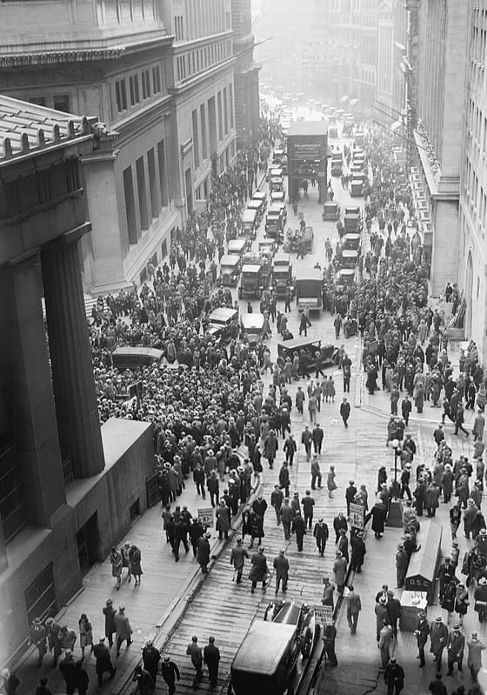
La gentada davant de la Borsa de Nova York, l'octubre del 1929. Mira quanta gent hi ha, com va vestida i cap on mira. — Wikimedia Commons · Domini públic
El que una foto no pot dir. S'hi veu la gent i el silenci. No s'hi veu quants diners ha perdut cadascú ni què passarà l'any que ve: això només ho diuen les xifres.
El crac era només el començament. La cadena continua:
1. Qui havia comprat a marge no pot tornar el préstec. 2. Els bancs que l'havien concedit fan fallida i s'enduen els estalvis de famílies que no havien invertit mai. 3. Sense bancs, s'estronca el crèdit. 4. Sense crèdit, s'enfonsa el consum de masses. 5. Sense compradors, les fàbriques acomiaden en massa.
Nou mil bancs tancats. Entre el 1929 i el 1933. Cada un que tancava s'enduia els estalvis i els crèdits de tot un barri o de tot un poble.
L'atur. A la Gran Depressió va arribar a afectar un de cada quatre treballadors nord-americans. Milers de famílies van perdre la casa i van fer cua als menjadors socials.
El fons. El juliol del 1932 el Dow Jones toca 41 punts: un 89% per sota del màxim. Gairebé nou de cada deu dòlars invertits havien desaparegut en tres anys.
I no es va quedar als Estats Units. Europa depenia de préstecs nord-americans per reconstruir-se. Quan els bancs deixen de prestar i reclamen el que havien prestat, la crisi arriba a Alemanya, Àustria i mig continent.
Dues paraules per llegir un gràfic. Una bombolla i un pànic financer.
Una bombolla acaba sempre igual: algú s'atura, i llavors tothom vol vendre alhora.

8.2. Fitxa de dades
• Compra a marge: compra d'accions pagant només una part del preu i finançant la resta amb diner prestat.
• Dijous negre (24/10/1929): primer dia de pànic venedor massiu a la Borsa de Nova York.
• Dow Jones: índex que mesura el valor mitjà d'un conjunt de grans empreses nord-americanes, com a termòmetre de la borsa.
• Gran Depressió: crisi econòmica mundial dels anys 1930, amb atur massiu i col·lapse del comerç internacional.
• Efecte contagi: propagació d'una crisi econòmica d'un país a un altre a través del crèdit i el comerç internacional.

8.3. Glossari
•compra a marge. Comprar accions posant-hi només una part del preu i demanant la resta prestada, amb les mateixes accions com a garantia.
•Dow Jones. Índex que mesura el valor mitjà d'un conjunt de grans empreses nord-americanes. Serveix de termòmetre de la borsa.
•bombolla. Preu que puja molt per damunt del que una cosa val de debò, perquè tothom la compra esperant vendre-la més cara.
•pànic financer. Moment en què molts inversors volen vendre o retirar diners alhora. No cal que la por sigui fundada: n'hi ha prou que sigui compartida.

8.4. L'Arxiu · el document
Declaracions sobre els preus de la borsa
«...el que sembla un plató permanentment alt.»
Irving Fisher, economista i catedràtic de Yale · Citat al New York Times, 16 d'octubre de 1929
Traducció de l'anglès · original: «what looks like a permanently high plateau» · ⚠ referència: l'enllaç va a un recull de cites, no al document. La frase la va publicar el New York Times del 16 d'octubre del 1929, i l'hemeroteca del diari és de pagament.
Fisher, un dels economistes més respectats dels Estats Units, va fer aquesta afirmació sobre els preus de les accions vuit dies abans del 'dijous negre' del 24 d'octubre de 1929. La seva pròpia fortuna personal, invertida en borsa, es va enfonsar en les setmanes següents.

8.5. Activitats

8.5.1. Aprenent
1. Un plató permanentment alt. — Lectura de font
Individual · Informació: l'Arxiu
Llegeix les paraules d'Irving Fisher a L'Arxiu i identifica-hi el fet, el parer i el senyal, una pregunta per pas. FET: quan i on les va dir? PARER: què pensava que farien els preus de les accions? SENYAL: quina paraula de la cita mostra que creia que no baixarien?
Pista: Pots començar així: «Fisher ho va dir el...... al......», «Pensava que els preus......», «La paraula que ho mostra és......». Un plató és un terreny alt i pla: pensa què vol dir aplicat a un preu.
Has de lliurar: Les tres respostes, una frase per pas (40 a 50 paraules).
2. La gentada del carrer, mirada de prop. — Comentari d'imatge
Individual · Informació: la imatge i la lectura
Observa la fotografia de la gentada davant de la Borsa de Nova York. Descriu quanta gent hi ha, com va vestida i cap on mira. Després dedueix què et diu la imatge sobre el que passava, i què no et pot dir.
Pista: Comença així: «A la fotografia hi ha......, vestits......, que miren cap a......». Després: «La imatge em diu que......, però no em pot dir......». Pensa en el que només saps per les xifres de la lectura.
Has de lliurar: La descripció de la fotografia i el que et diu i no et diu (40 a 50 paraules).
3. Verdader o fals, amb proves. — Vertader o fals justificat
En parella · Informació: la lectura
Marqueu V o F i justifiqueu cada resposta amb una dada de la lectura: a) El Dow Jones va arribar als 381 punts el setembre de 1929. b) La borsa es va recuperar totalment l'endemà del 'dijous negre'. c) L'atur va arribar a afectar un de cada quatre treballadors. d) La crisi es va quedar tancada dins dels Estats Units.
Pista: Connectors per justificar: «segons la lectura...», «en canvi, el text diu que...». Les xifres del Dow Jones són al segon paràgraf, i l'atur, al tercer.
Has de lliurar: Les quatre afirmacions marcades V o F, cadascuna amb la dada de la lectura que la justifica.

Sessió 9 · La resposta liberal: el New Deal
El 1933, un president paralític des de la cintura va prometre a un país en fallida que l'única cosa que calia témer era la por mateixa. La seva resposta canviaria per sempre el que s'esperava d'un govern.
Pregunta de la càpsula: POT UNA GUERRA ACABAR AMB UNA ÈPOCA?

9.1. La lectura
Un president nou en plena crisi. El novembre del 1932, en plena Gran Depressió, els nord-americans trien Franklin Delano Roosevelt, que promet actuar allà on el seu predecessor havia semblat paralitzat.
4 de març del 1933: el discurs. Roosevelt diu que «l'única cosa que hem de témer és la por mateixa», un terror que «paralitza els esforços necessaris».
Per què parla de por i no de mesures. Perquè el problema immediat era la por: si tothom corre a treure els diners del banc, el banc cau encara que estigui bé. Calia primer aturar el pànic.
El primer gest concret. Tanca tots els bancs uns dies —el «bank holiday»— per aturar la fugida de diners i reorganitzar-los. És el començament del New Deal.
I ho explica per la ràdio. Ho fa en les «xerrades vora la llar». Cap president no havia parlat abans a milions de persones amb aquella naturalitat.
Les tres erres. El New Deal no és un pla, són moltes mesures amb tres objectius:
1. Alleujament: ajuda immediata, amb programes d'ocupació directa com el Civilian Conservation Corps. 2. Recuperació: reactivar l'economia, amb organismes com la National Recovery Administration, que fixava preus i salaris mínims. 3. Reforma: canviar les regles perquè no torni a passar: regulació bancària i seguretat social.
Obres públiques de debò. Preses i centrals elèctriques a la vall del riu Tennessee donen feina a milions de persones que feia mesos que no cobraven, i deixen infraestructures que encara es fan servir.
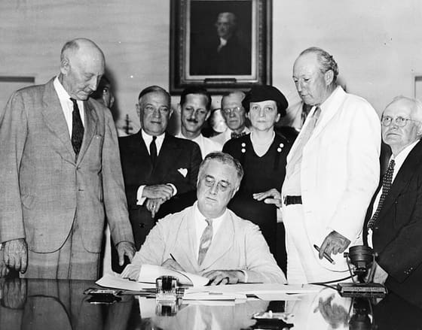
Roosevelt signa la Llei de la Seguretat Social, l'agost del 1935. Compta quanta gent hi ha dreta al voltant de la taula i mira qui seu. — Wikimedia Commons · Domini públic
La peça més duradora: 1935. La Llei de la Seguretat Social estableix pensions de vellesa i ajudes per a persones cegues, infants dependents i aturats.
Per què és un canvi de paradigma. Perquè per primera vegada l'Estat nord-americà assumeix una responsabilitat directa i permanent sobre el benestar dels seus ciutadans. Després ho copiaran, amb variants, la majoria de països occidentals.
La idea econòmica que hi ha al darrere. Fins llavors, davant d'una crisi els governs retallaven la despesa per equilibrar els comptes. El keynesianisme diu exactament el contrari.
Què no va aconseguir. L'atur va baixar però no va desaparèixer fins que la Segona Guerra Mundial va tornar a omplir les fàbriques.
Què sí que va demostrar. Que un govern democràtic pot intervenir amb força en l'economia sense convertir-se en una dictadura. Mentre Stalin col·lectivitzava a cop de deportacions i Alemanya i Itàlia anaven cap al partit únic, els Estats Units continuaven votant cada quatre anys.
El que es discuteix avui quan es parla de pensions, d'atur o de despesa pública ve, en línia recta, d'aquells anys.

9.2. Fitxa de dades
• New Deal: conjunt de polítiques d'intervenció estatal de Roosevelt (1933-1939) per combatre la Gran Depressió.
• Les '3 erres': alleujament (relief), recuperació (recovery) i reforma (reform), els tres objectius del New Deal.
• Llei de la Seguretat Social (1935): primera llei federal nord-americana de pensions i ajudes socials, precedent de l'Estat del Benestar.
• Keynesianisme: teoria econòmica que defensa augmentar la despesa pública en temps de crisi per estimular la demanda i l'ocupació.
• Estat del Benestar: model en què l'Estat assumeix responsabilitat directa sobre la protecció social dels seus ciutadans.
• Les dates de la sessió: novembre del 1932, elecció de Roosevelt; març del 1933, tancament bancari i discurs inaugural; maig del 1933, Tennessee Valley Authority; agost del 1935, Llei de la Seguretat Social; 1937-1938, recessió dins la Depressió; setembre del 1939, esclat de la Segona Guerra Mundial.

9.3. Glossari
•New Deal. Conjunt de polítiques d'intervenció de l'Estat que Roosevelt va aplicar entre el 1933 i el 1939 per combatre la Gran Depressió.
•regulació bancària. Normes noves per als bancs, per evitar que tornin a jugar-se els diners dels estalviadors a la borsa.
•Llei de la Seguretat Social. Primera llei federal nord-americana de pensions i ajudes socials, del 1935. És el precedent de l'Estat del benestar.
•keynesianisme. Idea que en una crisi l'Estat ha de gastar, encara que s'endeuti, per posar diners a mans de la gent i tornar a engegar el consum. Deu el nom a John Maynard Keynes.

9.4. L'Arxiu · el document
A. Discurs inaugural (primer mandat)
«L'única cosa que hem de témer és la por mateixa: un terror sense nom, irracional i injustificat, que paralitza els esforços necessaris per convertir la retirada en avenç.»
Franklin Delano Roosevelt, president dels Estats Units · Washington, 4 de març de 1933
Traducció de l'anglès · original: «the only thing we have to fear is fear itself—nameless, unreasoning, unjustified terror which paralyzes needed efforts to convert retreat into advance.»
Roosevelt pronuncia aquest discurs al punt més baix de la Gran Depressió, amb els bancs tancats i l'atur disparat. És una promesa d'acció i confiança, encara sense concretar en cap política.
B. Llei de la Seguretat Social
«Per proveir al benestar general establint un sistema de prestacions federals per a la vellesa, i permetent als diversos estats fer una provisió més adequada per a persones grans, persones cegues, infants dependents i amb discapacitat, benestar maternoinfantil, salut pública...»
Congrés dels Estats Units · Washington, 14 d'agost de 1935
Traducció de l'anglès · original: «To provide for the general welfare by establishing a system of Federal old-age benefits, and by enabling the several States to make more adequate provision for aged persons, blind persons, dependent and crippled children, maternal and child welfare, public health...»
Dos anys i mig després del discurs inaugural, aquesta llei converteix la promesa general de Roosevelt en una política concreta i duradora: el precedent directe de l'Estat del Benestar.

9.5. Activitats

9.5.1. Aprenent
1. L'eix a escala del New Deal. — Línia del temps
Individual · Informació: la imatge i la lectura
Situa en un eix a escala (1 cm = 1 any), de 1932 a 1939, sis fites datades amb la Fitxa: l'elecció de Roosevelt, el discurs inaugural, la Tennessee Valley Authority, la Seguretat Social, la recessió dins la Depressió i l'esclat de la guerra. A la Seguretat Social, apunta quanta gent hi ha dreta a la fotografia i qui seu.
Pista: Comença marcant els dos extrems (1932 i 1939) i situa la resta entremig. Per a la fotografia, compta primer les persones dretes i després mira qui és l'únic assegut.
Has de lliurar: L'eix a escala amb les sis fites datades i el que has vist a la fotografia.
2. La font de L'Arxiu amb lupa. — Lectura de font
Individual · Informació: l'Arxiu
Llegeix el discurs de Roosevelt a L'Arxiu (el primer document) i contesta una pregunta per pas. FET: què diu que és l'única cosa que s'ha de témer? PARER: què creu que fa aquesta por al país? SENYAL: quines paraules de la cita mostren que la jutja?
Pista: Pots començar així: «Roosevelt diu que l'única cosa que s'ha de témer és......», «Creu que la por......», «Ho mostren les paraules......». Tot és a la cita; el context t'explica com estava el país aquell dia.
Has de lliurar: Les tres respostes, una frase per pas (40 a 50 paraules).
3. El mapa conceptual de les 3 erres. — Esquema 1-3-1
Individual · Informació: la lectura
Explica el New Deal amb un esquema 1-3-1. A dalt, «New Deal»; al mig, les tres erres (alleujament, recuperació i reforma), cadascuna amb un exemple de la lectura, un organisme o una llei; a baix, una conclusió d'una frase.
Pista: Comença amb les tres paraules de les branques i després busca a la lectura un exemple per a cada una. La conclusió pot començar així: «El New Deal va voler......».
Has de lliurar: L'esquema amb el New Deal, les tres erres amb un exemple cadascuna i una conclusió d'una frase.

Com es fan les tècniques
Els passos de cada tècnica que surt en aquesta càpsula, una vegada cadascuna. Són sempre els mateixos: l'enunciat de l'activitat diu què mirar en cada sessió; això diu com es fa.

Comentari d'imatge
1. DESCRIC: què hi veig, sense interpretar. Persones, objectes, on són, què fan.
2. IDENTIFICO: amb la lectura, què és cada cosa i de quan és.
3. DEDUEIXO: què vol dir tot plegat i per a qui es va fer.
4. Una cosa que la imatge no mostra i que caldria saber.
Està bé si la descripció la podria fer algú que no sap res del tema · la deducció es recolza en dos detalls concrets de la imatge.

Comentari de mapa
1. Llegeix el títol, la data i la llegenda abans de mirar el dibuix.
2. Descriu què hi ha: on són les coses, què és gran i què és petit, què toca què.
3. Identifica, amb la lectura, què vol dir cada color i cada fletxa.
4. Dedueix qui hi guanya i qui hi perd, i què no ensenya el mapa.
Està bé si cada cosa que dius es pot assenyalar amb el dit al mapa · la deducció final surt del que has descrit, no del que ja sabies.

Esquema 1-3-1
1. A dalt, la idea central en una frase que es pugui discutir. No un tema: una afirmació.
2. Tres proves de la sessió que la sostinguin, cada una d'un lloc diferent (la lectura, la Fitxa, L'Arxiu, la imatge).
3. A baix, una conclusió que digui què se'n desprèn, no que repeteixi la idea.
4. Mira si alguna prova podria servir per a la idea contrària. Si és així, canvia-la.
Està bé si les tres proves són fets, no opinions · la conclusió afegeix alguna cosa que la idea central no deia.

Gràfic de dades
1. Digues què mesura cada eix i en quines unitats.
2. Descriu la forma: puja, baixa, es manté, fa un salt.
3. Assenyala el punt on canvia i posa-hi la data.
4. Explica què va passar just abans d'aquest punt, amb la lectura o la Fitxa.
Està bé si les xifres que cites són les del gràfic o de la Fitxa, no arrodonides de memòria · el patró que descrius es veu al dibuix.

Línia del temps
1. Dibuixa la línia i posa-hi el primer any i l'últim abans de res més.
2. Situa cada fet amb el seu any. Si dos van molt junts, escriu-los un sobre l'altre; no n'amaguis cap.
3. Sota cada fet, una línia que digui per què va després de l'anterior: què el fa possible.
4. Mira si hi ha un forat gran d'anys. Normalment allà hi passa alguna cosa que val la pena marcar.
Està bé si cada fet porta l'any i la distància entre fets s'assembla al temps que va passar · les línies de sota expliquen l'ordre, no el repeteixen.

Reescriptura
1. Llegeix el fragment i tanca el llibre o la pantalla.
2. Escriu-ho amb les teves paraules, com si ho expliquessis a algú d'un curs més baix.
3. Torna al text i comprova que no t'has deixat cap idea i que no has copiat cap frase sencera.
4. Si l'enunciat prohibeix paraules, comprova que no hi surten.
Està bé si algú que no ha llegit el text ho entén · no hi ha cap frase idèntica a l'original.

Telegrama
1. Tria els tres fets que no es poden treure: qui, què, quan.
2. Una frase per fet, sense adjectius ni «molt», «gran», «important».
3. Compta les paraules. Si en sobren, treu-ne; si en falten, no n'afegeixis de buides.
4. Llegeix-lo en veu baixa: ha de sonar com un avís urgent.
Està bé si algú que no ha llegit el text sap què ha passat · no hi ha cap paraula que es pugui treure sense perdre informació.

Vertader o fals justificat
1. Llegeix la frase dues vegades i subratlla la paraula que la fa certa o falsa. Sovint n'hi ha una: «tota», «mai», «la primera»…
2. Decideix.
3. Escriu la prova: un fet, una data o una frase de la sessió que ho demostri.
4. Si és falsa, escriu com hauria de dir per ser certa.
Està bé si la prova és un fet concret de la sessió, no «perquè ho diu el text» · un sí o un no sense prova val zero.

